Habakuk und seine Schafe (3)
(Bild: Beate Klausmann)

Das fremde Schaf

Am nächsten Tag, bevor die Herden aufbrechen,
kommt wieder eine Hirtin zu Habakuk.
Ein Schaf trottet hinter ihr her.
„Habakuk“, sagt sie, „vor drei Tagen haben wir dieses Schaf
in den Bergen gefunden. Es war ganz allein.
Seine Herde wurde verjagt, gefangen oder getötet, wer weiß.
Wir hatten vor, es in unsere Herde aufzunehmen.
Aber die anderen Schafe wollen es nicht haben!
Sie stoßen es hin und her.
Sie lassen es nicht an die Wasserstellen,
als hätten sie Angst, dass das Wasser nicht für alle reicht.
Ständig gibt es Streit in der Herde.
Ich weiß nicht mehr, was ich mit ihm machen soll!
Sollen wir es schlachten?

„Nein! Nein! Lass es leben!“, ruft Habakuk.
„Ich nehme es bei mir auf.
Wenn es lange genug hier ist,
wird es vielleicht unseren Stallgeruch annehmen.
Dann wird es bei uns einen guten Platz finden.“

Auch das fremde Schaf darf zu Habakuk,
zum verletzten Schaf und zum ängstlichen Schaf.

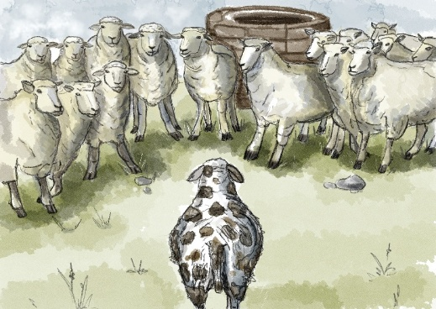
(Bild: Beate Klausmann)

